Part teòrica

Que és firebase? Front-End dataStore-RealTime compaginat amb la google cloud platform on els clients es conecten directament per accedir a les dades. = POC MANTENIMENT DE SERVIDOR

Idea? No manegar grans servidors, desenvolupament de api’s per que els clients pasin a través

Google? Juntament amb el serveis de google és altament escalable i fàcil de incorporar tota mena de mòduls.

Infraestructura? SDK de Firebase: Analytics, Database, Notifications, Crash Reporting, Authentication, Storage, Hosting, Performance, Test Lab

Explicacio del Realtime Database

* Conexio a traves de websocket enlloc de http (mes rapidesa, no cal fer múltiples crides per extreure la info) depenent de la conexio del client.
* La informació es sincronitzada automàticament a traves dels websockets, firebase envia les noves dades tant mateix rep actualitzacions a la resta de clients de manera instantanea.
* (explicar amb exemples com ho fa referent a la practica)
* Mostrar imatges de la RealTimeDataBase de firebase usada a la practica

Explicacio de File Storage

* Es pot guardar fitxes de la mateixa manera que es guarden dades i que els clients puguin tenir accés a aquests fitxers
* Nosaltres a la practica no n’hem fet servir

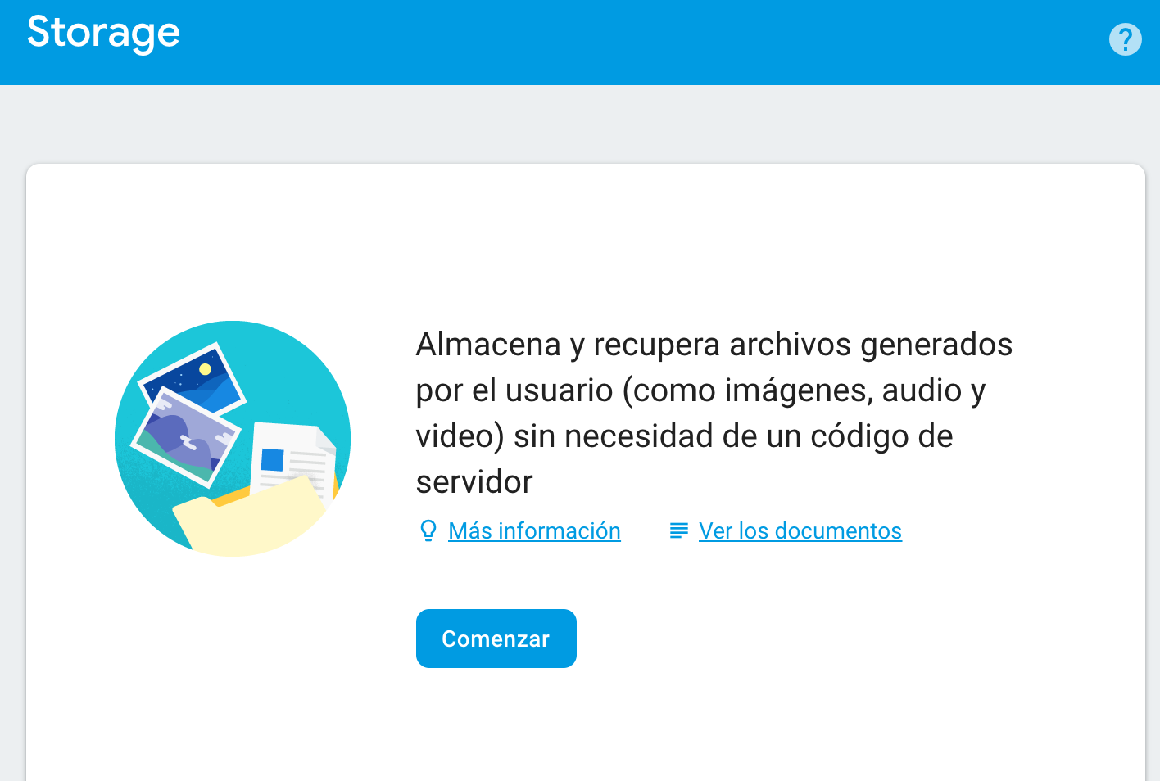

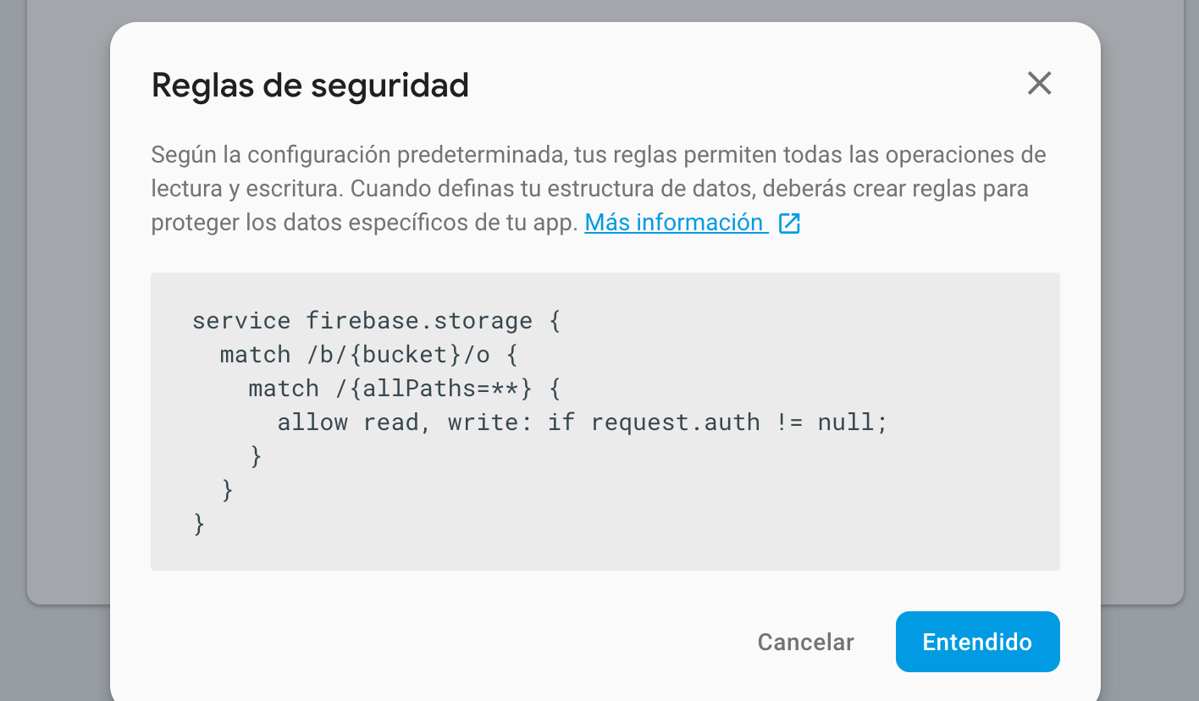

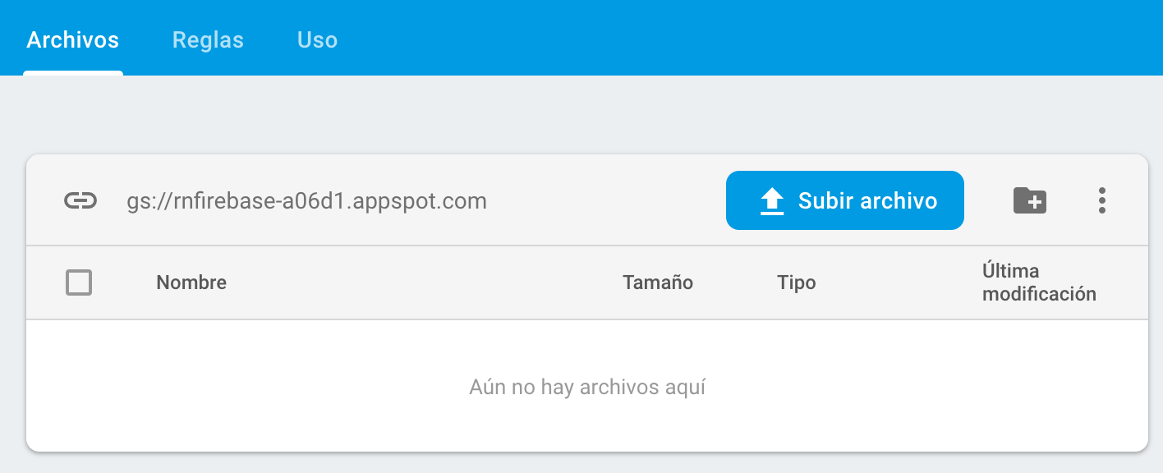

Explicacio de autentificacions

* Email/password o altres suports com OAuth2, facebook, twitter, github etc...
* Verificacio via mail / sms
* Mètodes d’acces multiplataforma amb UI gràfica típica de google...
* Sistema de usuaris

Explicacio hosting

* Connexions a hosts via http per servir mes contingut a la aplicació de firebase, aplicacions web amb incorporació de firebase bàsicament. Rapidesa cache, certificats SSL per dominis personalitzats que implementin firebase.

Explicacio de la SEGURETAT DE FIREBASEEEEEEEEERERER

* Regles d’autoritzacio per data base, usuaris, fitxers etc... **Storage Security Rules**
* Ssh no cal

Explicacio Crashlytics

* Com el seu nom indica.... informe de fallos en temps real, solucions per bloquejos comuns, tot es pot recollir amb analítiques, alertes en temps real

Explicacio Performance

* Mateix que crashlytics però estadístiques per treure el rendiment dels serveis que conecten firebase amb els clients, comportament de la xarxa, origen de problemes

Explicacio Testeig

* Robo test o XCTests per el front end

Estadistiques....

**Pros**

* Email & password, Google, Facebook, and Github authentication
* Realtime data
* Ready-made api
* Built in security at the data node level
* File storage backed by Google Cloud Storage
* Static file hosting
* Treat data as streams to build highly scalable applications
* Don’t worry about your infrastructure!

**Cons**

* Limited query abilities due to Firebase’s data stream model
* Traditional relational data models are not applicable to NoSQL; therefore, your SQL chops will not transfer
* No on-premise installation
* No esta pensat per grans volums de informació ja que com més informació, mes servidor s’ha de afegir amb les seves respectives optimitzacions
* Cloud only! NO OFFLINE – LOCAL MODE

Part pràctica

Executar codi backend des de dispositius movils sense administrar servidors..

Inicialitzacio del projecte. Mostrar la creació de projecte firebase amb la integració del codi per linkar el firebase amb el front end.

Pasos de com es fa a la web...

Agregar Firebase a una APP ja creada, o començar una web app amb firebase. **Aquí mostrar la connexió amb firebase i les proves de la app ja creada que nomes faltaria el firebase SDK i la web app de copy paste el codi aquell**.

Explicacio de perquè amb REACT.

A partir de aquí explicar el inici de la APP i els mòduls afegits de les llistes (els que he fet jo)